**７月誕生会メニュー**

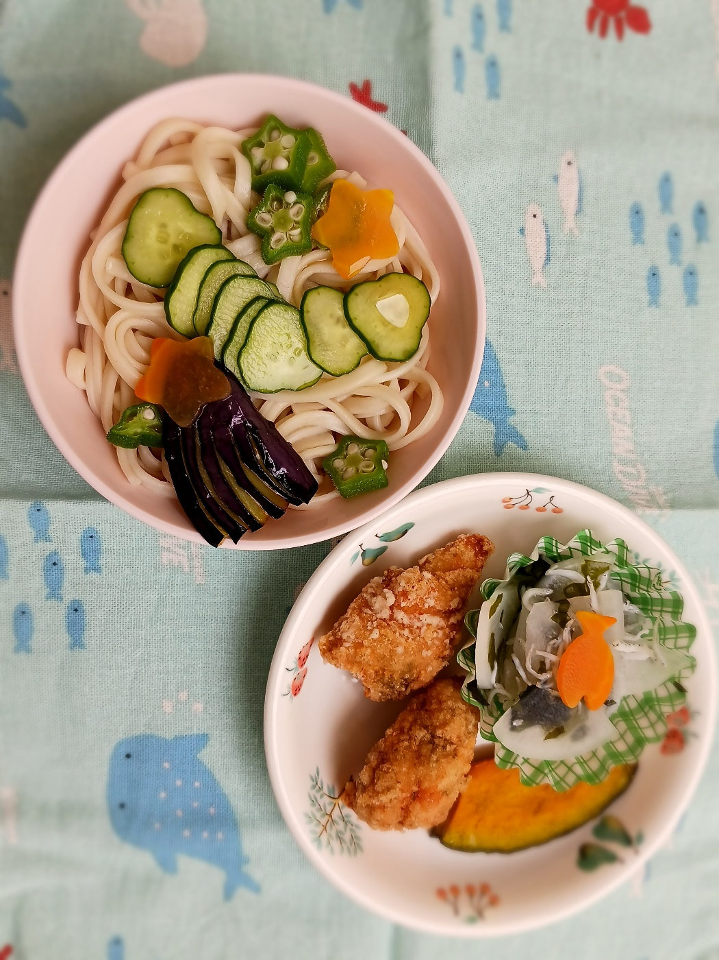７月には、「七夕」と「海の日」があるので、テーマは「七夕と海‼」。うどんで七夕、おかずで「海」をテーマに献立を作りました。うどんの器では、胡瓜で天の川。オクラと人参は星に、ナスで流れ星をイメージして。おかずのお皿には、酢の物にわかめとシラスをいれて、上に人参の魚を飾り。唐揚げには、青のりを混ぜ海を感じるように。みんな感じてくれたかなぁ・・